- انواع کمپین ها:
- به صورت یک متن نوشتاری با اکشن روی حرکت دکمه در قسمت سر صفحه سایت.
- به صورت یک pane مانند drop box
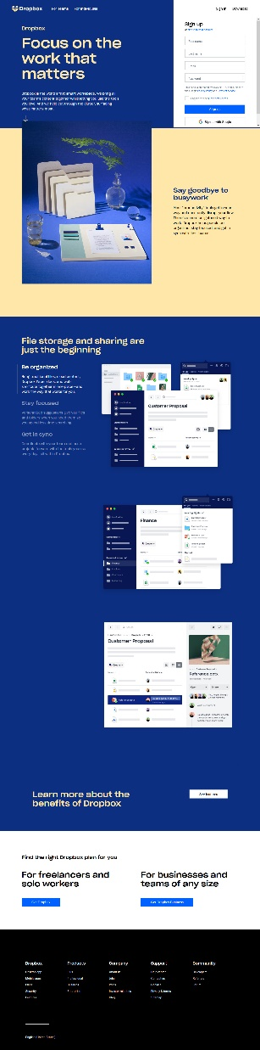
https://www.dropbox.com
- در header مانند سایت Microsoft
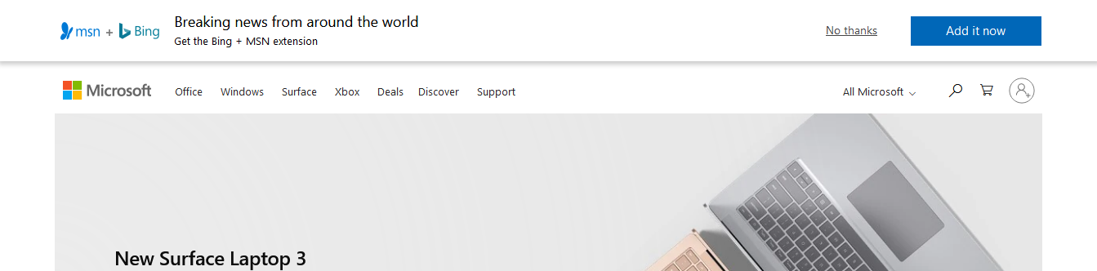
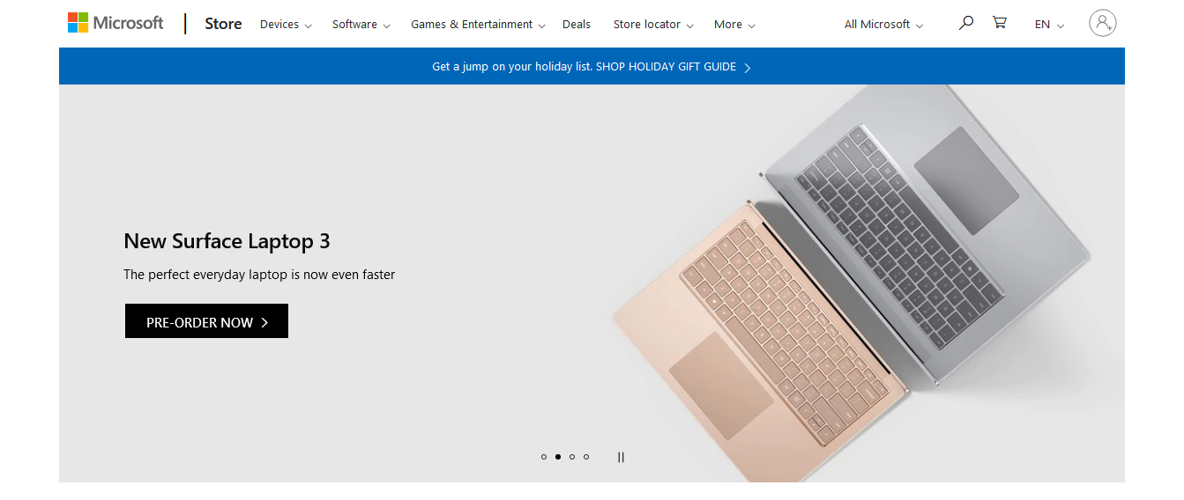

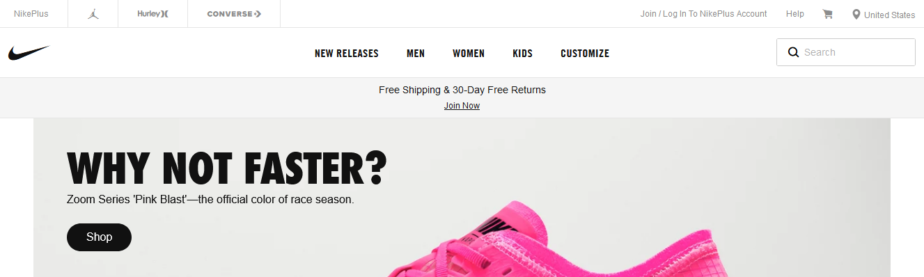
https://www.nike.com/
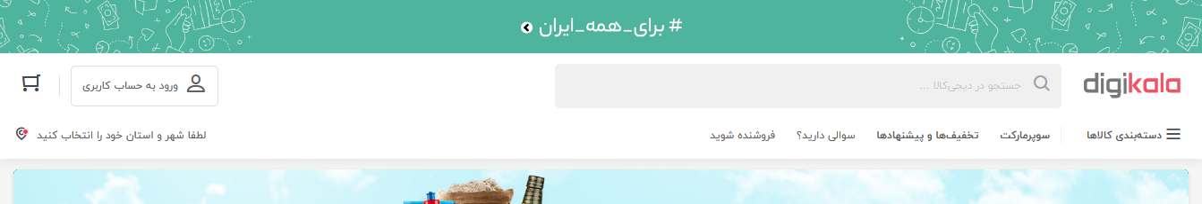
- به صورت alert مانند این سایت bootstrapic
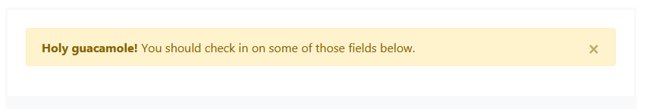
- به صورت push notification یا toast در bootstrap که می تواند بر روی هریک از نماهای مرابط با بیمه نامه ها آورده شود.
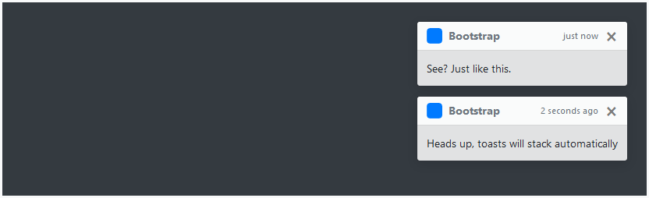
به صورت badge در bootstrap روی هر کدام از بیمه نامه ها
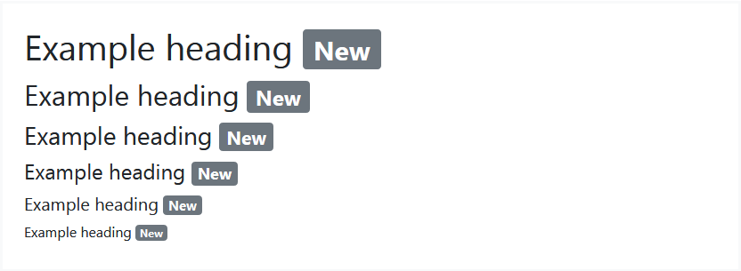
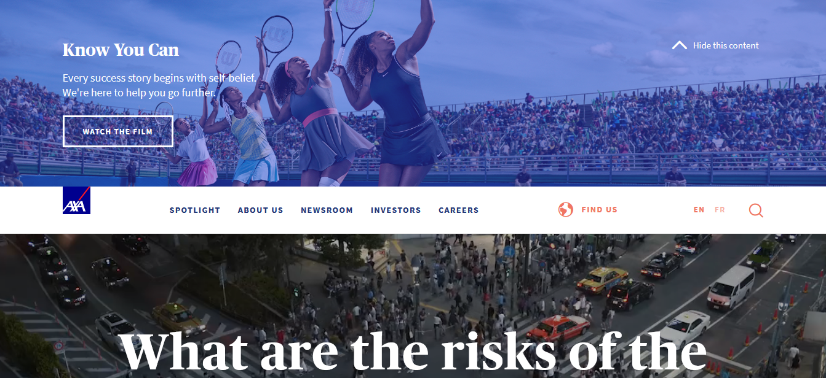
https://www.axa.com/
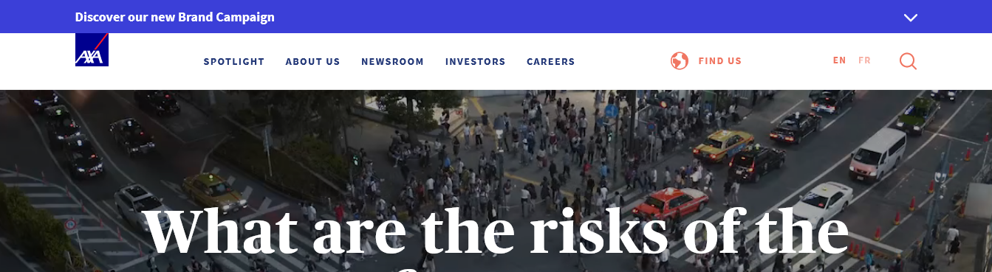
- نحوه نمایش تمام محصولات
- در سایت نایک توسط مگا منوی اصلی سایت نمایش داده می شود.
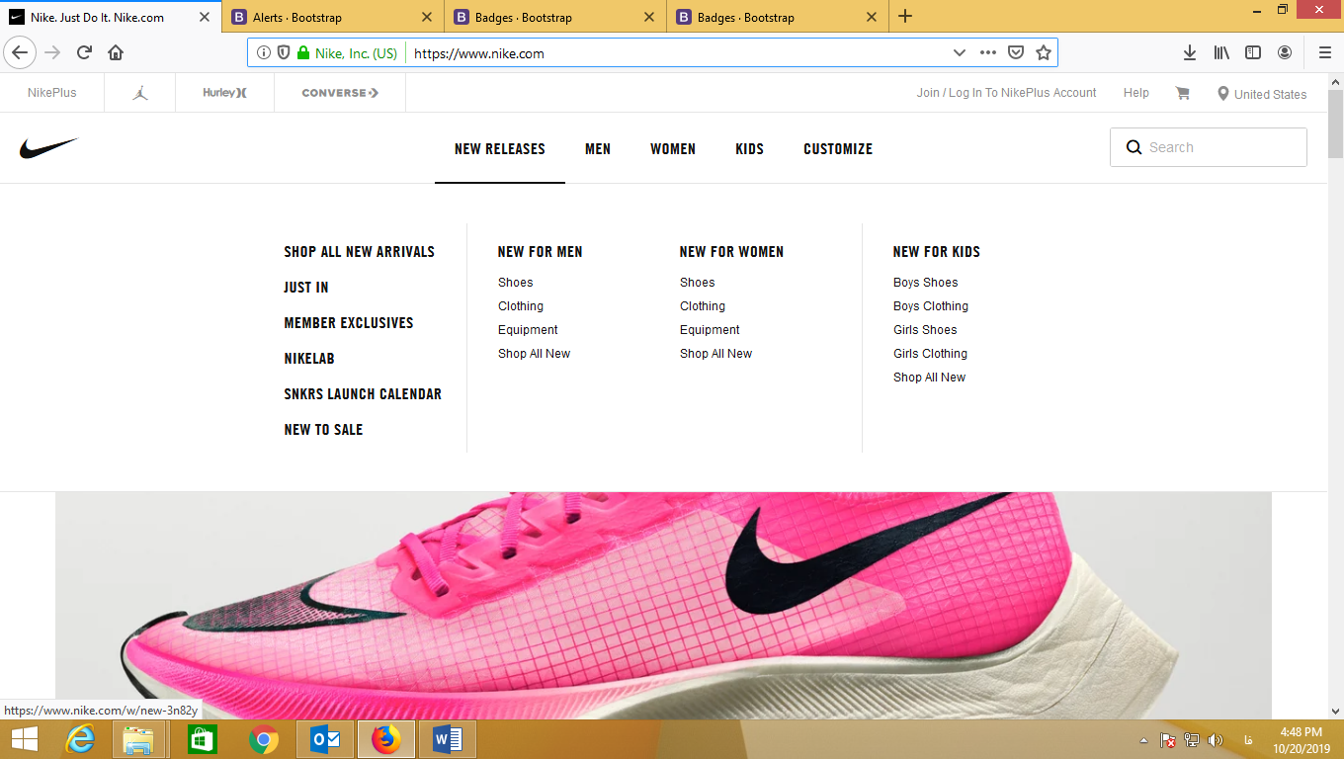
- در سایت مایکروسافت در مکا منوی اصلی:
